1. == vs ===
2. ==

Chỉ so sánh giá trị, không so sánh kiểu dữ liệu.

1. ===

So sánh cả giá trị và kiểu dữ liệu.

1. 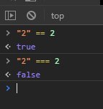
2. 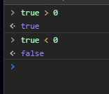

* Coercion sẽ hiểu false là 0, true là số khác 0

1. 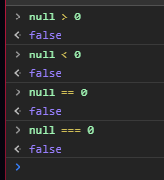
2. 